Муниципальное бюджетное дошкольное образовательное учреждение «Детский сад №1
«Солнышко» п. Волот
ул. Гагарина д.3
п. Волот, Новгородская обл., Россия, 175100,
тел. / факс (81662) 61-343, 61-152
e-mail: detsad_1_komb@mail.ru
сайт https://ds-solnyshko-volot-r49.gosweb.gosuslugi.ru

- ИНН- 5303001700, КПП- 530301001
ОГРН- 1025301788423, ОКТМО- 49610404101
- БИК:014959900
- р/с: 03234643495100005000 отделение Новгород
- Банка России/УФК по Новгородской области
- Г. Великий Новгород.

№32 от 25.03. 2025г
на №7-04-2025/228 от 27.03.2025

На ваше представление №7-04-2025/228 от 27.03.2025 года МБДОУ детский сад №1 «Солнышко» п. Волот информирует, что представление рассмотрено на собрании трудового коллектива 24.03.2025 года с участием помощника прокурора Румянцевой А.О.. Все нарушения, указанные в представлении устранены в полном объеме:
-ДОУ нет актового зала и сцены. Во исполнение ч. 6 ст. 134ФЗ № 123 музыкальном зале стены покрашены негорючей краской «ОГНЕЗА-КМО» ;
- во исполнение п.5.3 СП3.13130.2009 повешены светооповещатели «Выход» над дверью эвакуационного выхода, ведущего непосредственно наружу из помещения изолятора, и на пути эвакуации над дверью эвакуационного выхода первого этажа в правом крыле здания из помещения младшей группы;
-во исполнение п.14 ППР РФ на створку двери на лестничной клетке в центральной части установлено приспособление для самозакрывания;
- во исполнения пп. «к» п.16 ППР РФ под лестничным маршем одежда не хранится;
-во исполнение п. 6 ППР РФ приобретены средства индивидуальной защиты органов дыхания и зрения человека от опасных факторов пожара для персонала, осуществляющих круглосуточное дежурство из расчета не менее 1 средства на каждого дежурного;
-во исполнение пп. «б» п.27 ППР РФ на пути эвакуации из помещения кухни убраны предметы (ведра, коробки),препятствующие безопасной эвакуации;
-в холодильниках заменены термометры: +4 гр. С (молоко, сметана), +3 гр.С (масло сливочное).
Приложение:
-во исполнение п.4.3.1, п.4.3.11, п.4.4.1 СП 9.13130.2009 заменили огнетушитель №9 в раздевалке средней группы на 1 этаже.
- приказом по детскому саду №33 от 24.03.20125г. Ниловой Т.А. объявлено замечание за ненадлежащее исполнение возложенных на неё обязанностей.

Приложение:
-фотографии.
- копия приказа

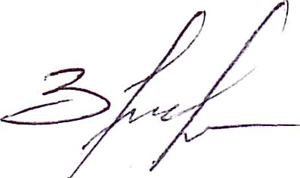

Заведующая детским садом:

